

**Kl. Jacek Międlar**

**Zgromadzenie Księży Misjonarzy**

**ul. Stradomska 4**

**31-058 Kraków**

**tel. kom.: 889558200**

**e-mail:** [**jacekmiedlar@wp.pl**](mailto:jacekmiedlar@wp.pl)

Idąc za wezwaniem błogosławionego **Jana Pawła II** wypowiedzianym do młodych   
w 1987 roku na Westerplatte: **„Musicie od siebie wymagać, nawet gdyby inni od was nie wymagali”** pragniemy postawić przed sobą niecodzienne wyzwanie, wymagające wiele trudu, wyrzeczeń i poświęcenia. Chcemy w dniach **13-17.08.2012** przemierzyć rowerem niezwykle malowniczą, a zarazem bardzo wymagającą trasę liczącą około **1200 km**. Nasz wyjazd planujemy rozpocząć z **Krakowa**, umiłowanego miasta bł. Jana Pawła II, a zarazem stolicy kultury Polskiej, przemierzając Czechy, Austrię, Niemcy i wieńcząc trud pielgrzymowania w Szwajcarii w **Sankt Gallen**, mieście w którym w VII wieku powstał jeden z najstarszych chrześcijańskich ośrodków zakonnych, założony przez irlandzkiego mnicha św. Galla, w VIII wieku założono tam jedno z najstarszych opactw benedyktyńskich, a w wiekach IX-XI Sankt Gallen słynęło w Europie jako jeden z najważniejszych ośrodków kultury monastycznej, muzyki kościelnej i sztuki. Obrana przez nas trasa nie jest przypadkowa. Dostrzegając jak z coraz większym impetem wkrada się sekularyzacja do życia chrześcijan w krajach Europy Zachodniej, a nawet Środkowo-Wschodniej, pragniemy ofiarować swój trud, modlitwy i przede wszystkim dać rówieśnikom świadectwo żywej wiary i przeżywania pasjonujących wakacji z Panem Bogiem.

W związku z naszym wyjazdem, pragniemy zebrać potrzebne **środki finansowe**, które zostaną przeznaczone na **benzynę jadącego z nami samochodu** podczas pielgrzymki oraz **budowę osiedla dla nauczycieli „St. John Paul II Catholic Teachers' Neighborhood – osiedle im. bł. Jana Pawla II” w Fatima Catholic Mission w Woitape w Papui Nowej Gwinei**, gdzie misjonarzem jest ks. Włodzimierz Małota CM. Koszt budowy osiedla wynosi około 30 000 zł. Zdajemy sobie sprawę jak bardzo tamtejsza młodzież potrzebuje pomocy. Nie chcemy biernie wyciągać ręki o pomoc. Pokazując jak bardzo nam zależy na realizacji projektu ks. Małoty, chcemy poprzez długie przygotowania zebrać chociaż część potrzebnych funduszy.

Na dzień dzisiejszy jest nas niewielu śmiałków gotowych podjąć to wyzwanie, gdyż trasa wymaga długotrwałego przygotowania i zaparcia psychicznego. Wiedzie ona przez wysokie wzniesienia, a **dwustukilometrowe etapy kolarskie** wymagają odpowiedniej kondycji fizycznej.

Trasa naszego wyjazdu będzie składać się z **sześciu etapów kolarskich**, które przedstawia zamieszczona poniżej mapka.

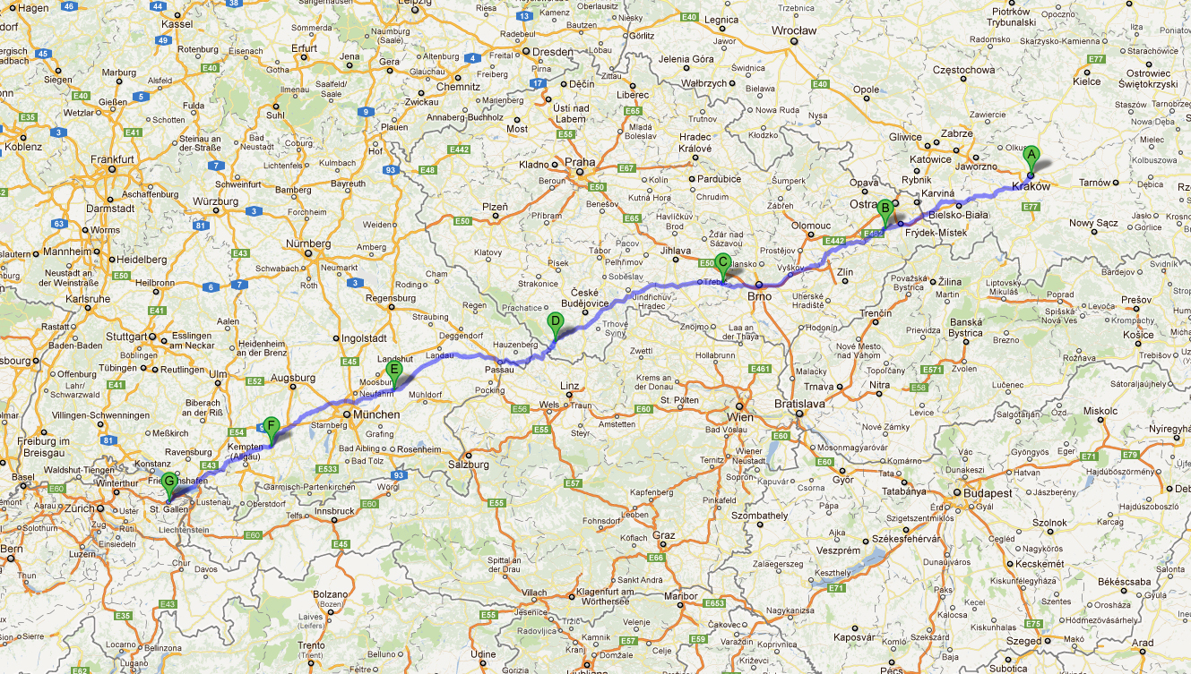

W planie dnia naszego wyjazdu, poza pątniczym trudem, nie zabraknie codziennej Eucharystii oraz modlitwy różańcowej w intencjach patronujących naszej wyprawie, ofiarodawców i dobrodziejów.

Chętnych i przygotowujących się do jazdy jest czterech studentów (w tym dwóch kleryków oraz dwóch studentów Politechniki Rzeszowskiej). Dwóch z nas ma doświadczenie w organizacji tego typu wyjazdów (również zagranicznych). Od siebie najtrudniej jest wymagać, dlatego na początek sami chcemy poświęcić swój trud i zmęczenie, aby jeśli będzie nam dane, w kolejnych latach organizować pielgrzymki tego typu dla większej liczby kolarzy.

O naszej pielgrzymce będą zamieszczone informacje w Kwartalniku Kleryków Zgromadzenia Księży Misjonarzy **„Meteor”** oraz w biuletynie Sekretariatu Misyjnego Zgromadzenia Księży Misjonarzy **„Wiadomości Misyjne”**.

Na czas wyprawy otrzymaliśmy szczególne **błogosławieństwo od księdza Stanisława kardynała Dziwisza – metropolity archidiecezji krakowskiej** oraz **rektora Instytutu Teologicznego Księży Misjonarzy w Krakowie – księdza dra Pawła Holca**.

Organizatorzy:

Kl. Jacek Międlar  
Andrzej Nazimek